Miércoles
16
de febrero

6° de Primaria
Lengua Materna

Principales características del relato histórico II

Aprendizaje esperado: reconoce las principales características del relato histórico.

Énfasis: reflexiona sobre las características y función del relato histórico, empleando los siguientes recursos:
- adverbios y frases adverbiales para hacer referencias. temporales (después, mientras, cuando, entre otros).
- características del lenguaje formal en el relato histórico.
- sucesión y simultaneidad de hechos.

¿Qué vamos a aprender?

Establecerás el orden de los sucesos en un relato histórico empleando adverbios.

Continuarás trabajando con la práctica social del lenguaje número 7: Escribir un relato histórico para el acervo de la Biblioteca de Aula. De este modo, seguirás trabajando con un tipo de texto vinculado con la Historia, el relato histórico, pero desde la perspectiva de la asignatura: Lengua materna.

¿Qué hacemos?

Escribirás un relato histórico sobre el duranguense José Doroteo Arango Arámbula, mejor conocido como Pancho Villa y como El Centauro del Norte, también a Pancho Villa le decían el Robin Hood mexicano, como el héroe del folclor medieval inglés, que robaba a los ricos para darle a los pobres.

Recuerda que, en contraste, como se menciona en el relato escrito por Nellie Campobello, el cual leíste la sesión anterior, también hay quienes lo consideraban un bandido. Otros lo llegaron a ver como un santo, porque actuaba en favor de los desposeídos y los marginados, de la gente del pueblo, del cual surgió.Este insigne personaje poseía grandes cualidades.

¿Sabes que significa insigne?, búscalo en tu diccionario. Insigne significa célebre.

Si tienes algún libro sobre Robin Hood realiza su lectura, existen múltiples versiones sobre este personaje. La historia es muy emocionante y te permitirá entender con mayor profundidad las razones por las que Pancho Villa recibió ese sobrenombre.

En esta seión continuarás afirmando tus conocimientos sobre las principales particularidades del relato histórico; además, conocerás las fuentes documentales para el estudio de la Historia y trabajarás en torno a la identificación de las características del lenguaje formal en el relato histórico, con el empleo de adverbios y frases adverbiales para hacer referencias temporales, con las que podrás establecer el orden de los sucesos narrrados, en particular a la sucesión y simultaneidad, y a las relaciones -causas y consecuencia- en los relatos históricos.

Con el trabajo con esta práctica social del lenguaje podrás comprender mejor y disfrutar más los relatos que leas y, en consecuencia, tendrás más y mejores herramientas para escribir uno.

Antes de leer el segundo relato de Pancho Villa, asegúrate de tener a la mano tu libro de texto de Español, cuaderno, algo con que tomar nota y, de ser posible, un diccionario de la lengua español.

Actividad 1

Realiza la lectura de un fragmento del capítulo titulado “Becerrillo” de la novela histórica ¡Vámonos con Pancho Villa!, del escritor chihuahuense Rafael F. Muñoz.

Mientras realizas la lectura del relato histórico, reflexiona sobre sus principales características y sobre sus posibles funciones; asimismo, realiza la comparación con el relato que leíste la sesión anterior, el escrito por Nellie Campobello, tratando de identificar las similitudes y las diferencias entre ambos.

Becerrillo
(fragmento)

“¡Vámonos con Pancho Villa!”, había dicho a Miguel Ángel un ranchero de San Pablo, llamado Tiburcio Maya, en quien muchos hombres del rumbo habían encontrado ciertas dotes de cabecilla y lo declararon su guía en un intento de unirse a la Revolución. “¿Pancho Villa?” “Sí, él es el jefe: muy atrevido y muy valiente, entró en los Estados Unidos en marzo con ocho hombres, y ahora tiene más de mil, bien armados y bien montados…” Tiburcio le explicó cómo habían sido derrotados los soldados del gobierno en varios encuentros, le dijo por qué era que peleaban los revolucionarios, y le aconsejó que dinamitara el puente.
Cuando Miguel Ángel surgió de las aguas del río, aún trémulas por el estallido, cinco hombres montados lo esperaban, teniéndole preparado un caballo con silla. Y dejando atrás el humo de la explosión que manchaba la tarde, se fueron en busca de Francisco Villa, hasta encontrarlo: treinta y cuatro años de edad, cien kilos de peso, cuerpo musculoso, como una estatua. Su mirada parece desnudar las almas: sin interrogar, averigua y comprende. Es cruel hasta la brutalidad, dominante hasta la posesión absoluta. Su personalidad es como la proa de un barco, divide el oleaje de las pasiones: o se le odia, o se le entrega la voluntad, para no recobrarla nunca.
Ante él se presentaron, expresándole su deseo de unirse a la Revolución. ¿Por qué? Por la intuición vaga de que iban a luchar por una causa que les favorecía. Ellos mismos no sabían a punto cierto qué quería la Revolución, pero cada cual tenía sus motivos de queja y sus deseos de una situación mejor. Sus odios, sus deseos de venganza, sus anhelos de mejoramiento económico, todo creían poderlo satisfacer. “¡La Revolución!” La sonoridad del grito arrastra a los espíritus rebeldes. Y los hombres acostumbrados a la vida armada del campo, donde a tiros se defiende una milpa contra los ladrones de elotes, a tiros se disputa un caballo salvaje si más de un jinete lo persigue, a tiros se vive y a tiros se muere, esos rancheros fueron de una vez a disputarse en la Revolución no una mazorca o un potro, sino un derecho a la vida más alto. Ellos no habían sido peones nunca, y no iban como éstos a la Revolución con el solo deseo de un pedazo de tierra que llamar propio. “Entonces, los ayudaremos…” ¡A tiros!
—Bueno, pues, dense por juntados. ¿Saben leer?
—Seguro que sí.
—Entonces, comienzan de tenientes…
—Conformes.
—¿De dónde vienen?
—De San Pablo.
—¿Qué tan hombres son?
—Este Máximo, cuando toma, anda por ahí gritando: “¡Y de que bebo vino, parece que bebo leones!”. Nos dicen los Leones.
—Arreglados, pues, que son los Leones. A ver si como rugen, muerden. ¿Cómo se llaman?
—Tiburcio Maya, a la orden.
—Máximo Perea.
—Rodrigo Perea.
—Melitón Botello.
—Martín Espinosa.
—¿Y usted, muchachito?
—Miguel Ángel del Toro…
—¿Del Toro? Estás muy muchacho para ese apellido… Te diremos Becerrillo…
Desde entonces se disputaban el honor de ir por delante de la irregular caballería villista en los encuentros con los federales o los auxiliares de éstos, los Colorados de Pascual Orozco. Muchas veces fueron de espías hasta las ciudades dominadas por el enemigo, silenciaron centinelas, atravesaron trincheras, regresando con detalladas noticias y con los quepís de sus víctimas ensartados en la punta de sus sombreros de palma.
Estuvieron en el combate de San Andrés, donde Pancho Villa capturó once trenes de ferrocarril a los federales, y fueron ellos quienes, hacha en mano, le ayudaron a rajar leña para incendiar una alcantarilla de ferrocarril cuando vieron avanzar los trenes en que se acercaba el refuerzo del enemigo. Se batieron frente a Chihuahua, en Tierra Blanca, en Ojinaga… y quién sabe cuántas veces más”

Muñoz, Rafael F., Vámonos con Pancho Villa, México, Ediciones Era, 2009, pp. 56-58.

¿Cómo es el tipo de lenguaje empleado en los relatos históricos que has leído?

Para la escritura de los relatos históricos suele emplearse el lenguaje formal, como el que leíste de la expropiación petrolera que aparece en la página 88 de tu libro de texto de Español. El lenguaje formal se distingue por la corrección sintáctica, por cuidar mucho la forma, por emplear un vocabulario preciso y por la ausencia de muletillas, modismos y vulgarismos. Excepto en algunas partes de los relatos, como los diálogos directos, en los que, para que resulte más verosímil, sí suele emplearse un lenguaje más informal, cercano al cotidiano, como en el relato de Rafael F. Muñoz:

Observa el siguiente gráfico:

“—Arreglados, pues, que son los Leones. A ver si como rugen, muerden. ¿Cómo se llaman?
[…]
—¿Y usted, muchachito?
—Miguel Ángel del Toro…
—¿Del Toro? Estás muy muchacho para ese apellido… Te diremos Becerrillo…”

A través de los diálogos directos, los personajes se escuchan más “naturales”, de una forma más cercana a como habla la gente del pueblo en su día a día.

¿Qué otra cosa llama tu atención de este relato histórico?

A diferencia del anterior, se centra más en las acciones. El de Campobello es en general más reflexivo porque mientras en el fragmento de relato de Campobello el narrador se concentra en la figura de don Panchito y reflexiona sobre la manera en que ha sido percibida, el fragmento del relato de Rafael F. Muñoz describe un episodio específico, de cuando un grupo de rancheros decide unirse a la Revolución, a las filas del general Pancho Villa.

Dos de las ideas más difundidas en torno a este personaje son la de su relación con el alcohol y, precisamente, con las mujeres. Respecto al primer punto, contrario a lo que muchas personas creen, Pancho Villa era abstemio, y, según dicen, su debilidad eran las malteadas de fresa.

Respecto al segundo punto, al de la relación de El Centauro del Norte con las mujeres, se dice de manera reiterada que era muy mujeriego, pero que se casó con todas sus mujeres. Las cifras que ofrecen los distintos historiadores oscilan entre las 15 y las 80 esposas. Y también se dice que siempre fue un buen proveedor, porque se hacía cargo de mantener a sus hijos y de velar por su futuro. Como puedes ver, parte del encanto de este personaje extraordinario radica en la manera en que el pueblo se ha apropiado de él y, sin darse cuenta, ha ido creando una especie de mitología villista.

En el relato histórico de Rafael F. Muñoz. ¿Te fijaste que el fragmento que leíste incluye una descripción breve sobre el físico y la personalidad de Pancho Villa?

Lo describen como a los treinta y cuatro años, grandote, musculoso, “como una estatua”.
“Francisco Villa […]: treinta y cuatro años de edad, cien kilos de peso, cuerpo musculoso, como una estatua. Su mirada parece desnudar las almas: sin interrogar, averigua y comprende. Es cruel hasta la brutalidad, dominante hasta la posesión absoluta. Su personalidad es como la proa de un barco, divide el oleaje de las pasiones: o se le odia, o se le entrega la voluntad, para no recobrarla nunca”.

¿Qué opinas de la descripción?

Como podrás darte cuenta, el autor con tan pocas líneas es capaz de describir tantos aspectos sobre el personaje, tanto físicos y de personalidad. Después de leer esa descripción, puedes tener idea muy clara sobre el personaje, muy apuesto, ¡Galanazo orgullosamente mexicano!

En cambio, en el relato de Nellie Campobello, la descripción se centra en otra clase de aspectos, varios de ellos ideológicos, sobre todo los relacionados con la manera de percibir y concebir al personaje histórico. En ese sentido, Campobello lo representa precisamente como una especie de Robin Hood, como un rebelde cuya causa eran los pobres.

Lee una porción del relato histórico de Campobello. Encontrarás las descripciones de Villa que ahí se hacen:

“[…] del muchacho rebelde de 1893 nacía el bravo coronel de 1911, pero Francisco Villa, el que conociera el mundo, el que vino a defender los ideales del pueblo y a ser el jefe militar de la Revolución armada de México, ese nació en 1910, vestido de amarillo y llevando un sombrero ancho, con listón tricolor en la copa y unas cananas fajadas en cruz”.

Como podrás darte cuenta, hay diferentes visiones sobre un mismo hecho histórico expresadas por medio del relato, con el objetivo de difundir a un personaje, acontecimiento, periodo, etcétera. Cada autor centra su atención en aspectos distintos del personaje y de los acontecimientos.

Tener la posibilidad de conocer varias perspectivas en torno a un mismo acontecimiento y/o personaje enriquecerá siempre nuestra mirada como lectores e investigadores, y, en consecuencia, tendremos mayores elementos para reflexionar y sacar nuestras propias conclusiones, lo cual resultará fundamental al planear el relato histórico que escribirás.

El texto de Rafael F. Muñoz sobre las causas por las que la gente entraba a la Revolución; no es como lo que hay en otros textos, donde se decía que la gente se había levantado en armas con la conciencia clara y cargada de ideas e ideales. Como lo leerás en el siguiente gráfico.
“Ante él se presentaron, expresándole su deseo de unirse a la Revolución. ¿Por qué? Por la intuición vaga de que iban a luchar por una causa que les favorecía. Ellos mismos no sabían a punto cierto qué quería la Revolución, pero cada cual tenía sus motivos de queja y sus deseos de una situación mejor. Sus odios, sus deseos de venganza, sus anhelos de mejoramiento económico, todo creían poderlo satisfacer”.

Una versión decía que, el pueblo se había organizado, lleno de ideales de transformación social y política. Como ves, contrastar la información puede ampliar mucho tu perspectiva sobre los acontecimientos y los personajes, e impulsar la reflexión y la posibilidad de construir tus propias opiniones y conocimientos.

El tema que acabas de revisar se vincula con otro de los que vas a estudiar hoy, el de las relaciones causa y consecuencia, el cual se vincula con los relatos que has estado trabajando.

Según el relato de Rafael F. Muñoz, algunas de las principales causas por las que la gente se unía a la revolución eran la pobreza, la ignorancia y el deseo de vivir de mejor manera. Y una de las principales consecuencias de esa pobreza y de esa desigualdad generalizada fue la Revolución.

Como podrás observar, una causa lleva a una consecuencia.

Recuerda lo que se ha trabajado en Lengua Materna e Historia en varios grados: la sucesión y la simultaneidad.

La sucesión viene del verbo “suceder”, es decir, lo que va detrás de otra cosa. Por ejemplo, “sucesión presidencial” de un país o, en otras palabras, al cambio de presidente. En enero pasado se dio, por ejemplo, la sucesión presidencial en Estados Unidos: salió Donald Trump y entró Joe Biden.

El texto de Rafael F. Muñoz describe, a grandes rasgos, la sucesión de acontecimientos que se dieron cuando Tiburcio Maya y sus amigos se unieron a las tropas de Pancho Villa, como puedes observar en el siguiente gráfico.

“Estuvieron en el combate de San Andrés, donde Pancho Villa capturó once trenes de ferrocarril a los federales, y fueron ellos quienes, hacha en mano, le ayudaron a rajar leña para incendiar una alcantarilla de ferrocarril cuando vieron avanzar los trenes en que se acercaba el refuerzo del enemigo.
Se batieron frente a Chihuahua, en Tierra Blanca, en Ojinaga… y quién sabe cuántas veces más”.

El concepto de la “simultaneidad” se da cuando dos o más cosas ocurren al mismo tiempo. Por ejemplo, durante un periodo de la Revolución pelearon de manera simultánea Pancho Villa y Emiliano Zapata, el primero en el Norte del país, y el segundo en el Sur, principalmente.

Observa la siguiente imagen, en la cual podrás recordar cuáles son algunas de las palabras útiles para indicar simultaneidad: “al mismo tiempo”, “mientras”, “mientras tanto”, “al tiempo”, “a la vez”; y “sucesión”: “luego”, “después”, “primero”, “primero que nada”, “al final”.

Palabras útiles para indicar simultaneidad:

- Al mismo tiempo
- Mientras
- Mientras tanto
- Al tiempo
- A la vez

Repasar estos temas ayuda a despejar muchas dudas, lo cual permitirá ampliar tu comprensión y disfrute al leer relatos históricos, como mejorar tu capacidad de expresión al escribir tu propio relato. ¿De qué maneras podrías obtener más información para la investigación que derivará en el relato sobre Don Panchito?

En este caso, por el tema de investigación y por las circunstancias actuales causadas por la pandemia, tendremos que limitarnos a emplear, sobre todo, relatos históricos escritos con base en documentos o en vivencias (como los que ya has leído). Pero si el tema de tu relato fuera la infancia de tu abuelita, por ejemplo, quizá podrías tanto entrevistarla a ella como a tus demás parientes; además, tendrías la posibilidad de recurrir a fotografías y demás documentos familiares.

Para ampliar el tema de las fuentes como medio para indagar en el pasado, te propongo que leas los dos fragmentos que se muestran a continuación y que pertenecen al apartado “Consultemos fuentes documentales” de tu libro de texto de Español, el primero en la página 89 y el segundo en la 90.

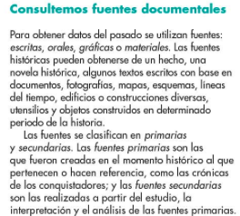

Si te surgiera alguna duda para comenzar formalmente con la escritura de tu relato, ya sabes en qué páginas de tu libro puedes hallar varias recomendaciones.

De cualquier forma, en las próximas clases seguirás trabajando, entre otras cosas, en torno al proceso para elaborar tu relato histórico, con el propósito de que vayas ordenando algunas de las ideas sobre las que se han revisado en torno al relato histórico.

Actividad 2

Abre tu libro de texto en la página 90 y lee en voz alta dos fragmentos del apartado “Reconstruir los hechos”, el primero en la página 90 y el segundo en la 91.

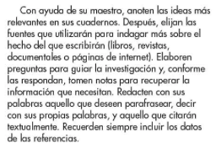

Con lo que has aprendido hasta ahora ya puedes comenzar la escritura del relato sobre Panchito Villa.

Recapitulando: Revisaste algunas de las principales particularidades del relato histórico, como la identificación de las características del lenguaje empleado y el establecimiento del orden de los sucesos relatados, en específico la sucesión y simultaneidad, y las relaciones causas y consecuencias en los relatos históricos. Además, repasaste cuáles son las fuentes documentales para el estudio de la Historia y el uso de adverbios y frases adverbiales para hacer referencias temporales.

El reto de hoy:

Busca en tu casa toda la información que pueda haber sobre Francisco Villa, la cual te será útil para la construcción de tu relato.

Si te es posible, consulta otros libros y comparte el tema de hoy con tu familia. Si tienes la fortuna de hablar una lengua indígena aprovecha también este momento para practicarla y platica con tu familia en tu lengua materna.

¡Buen trabajo!

Gracias por tu esfuerzo.

Para saber más:
Lecturas

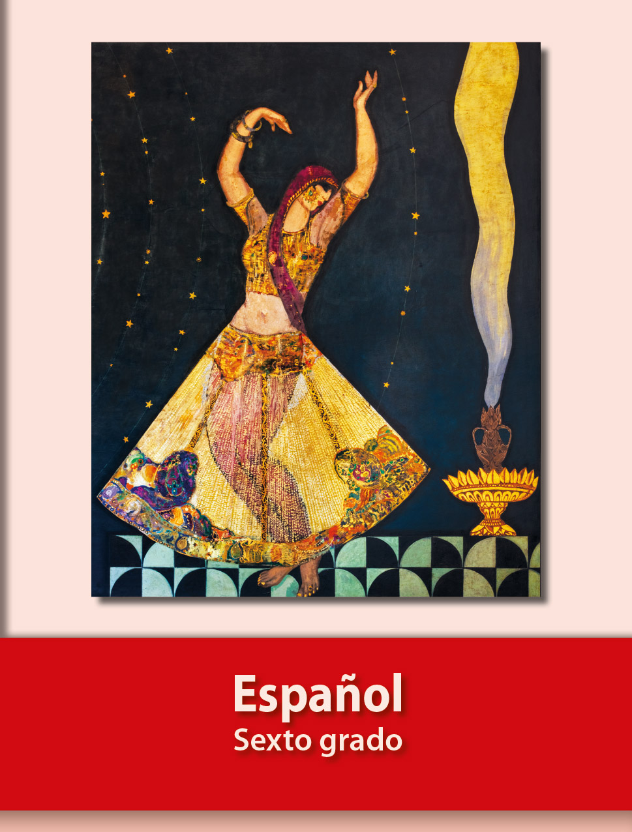
https://libros.conaliteg.gob.mx/20/P6ESA.htm

